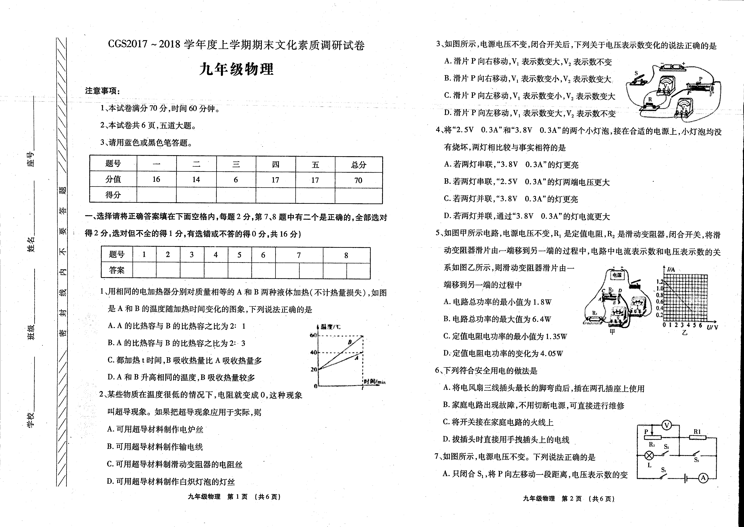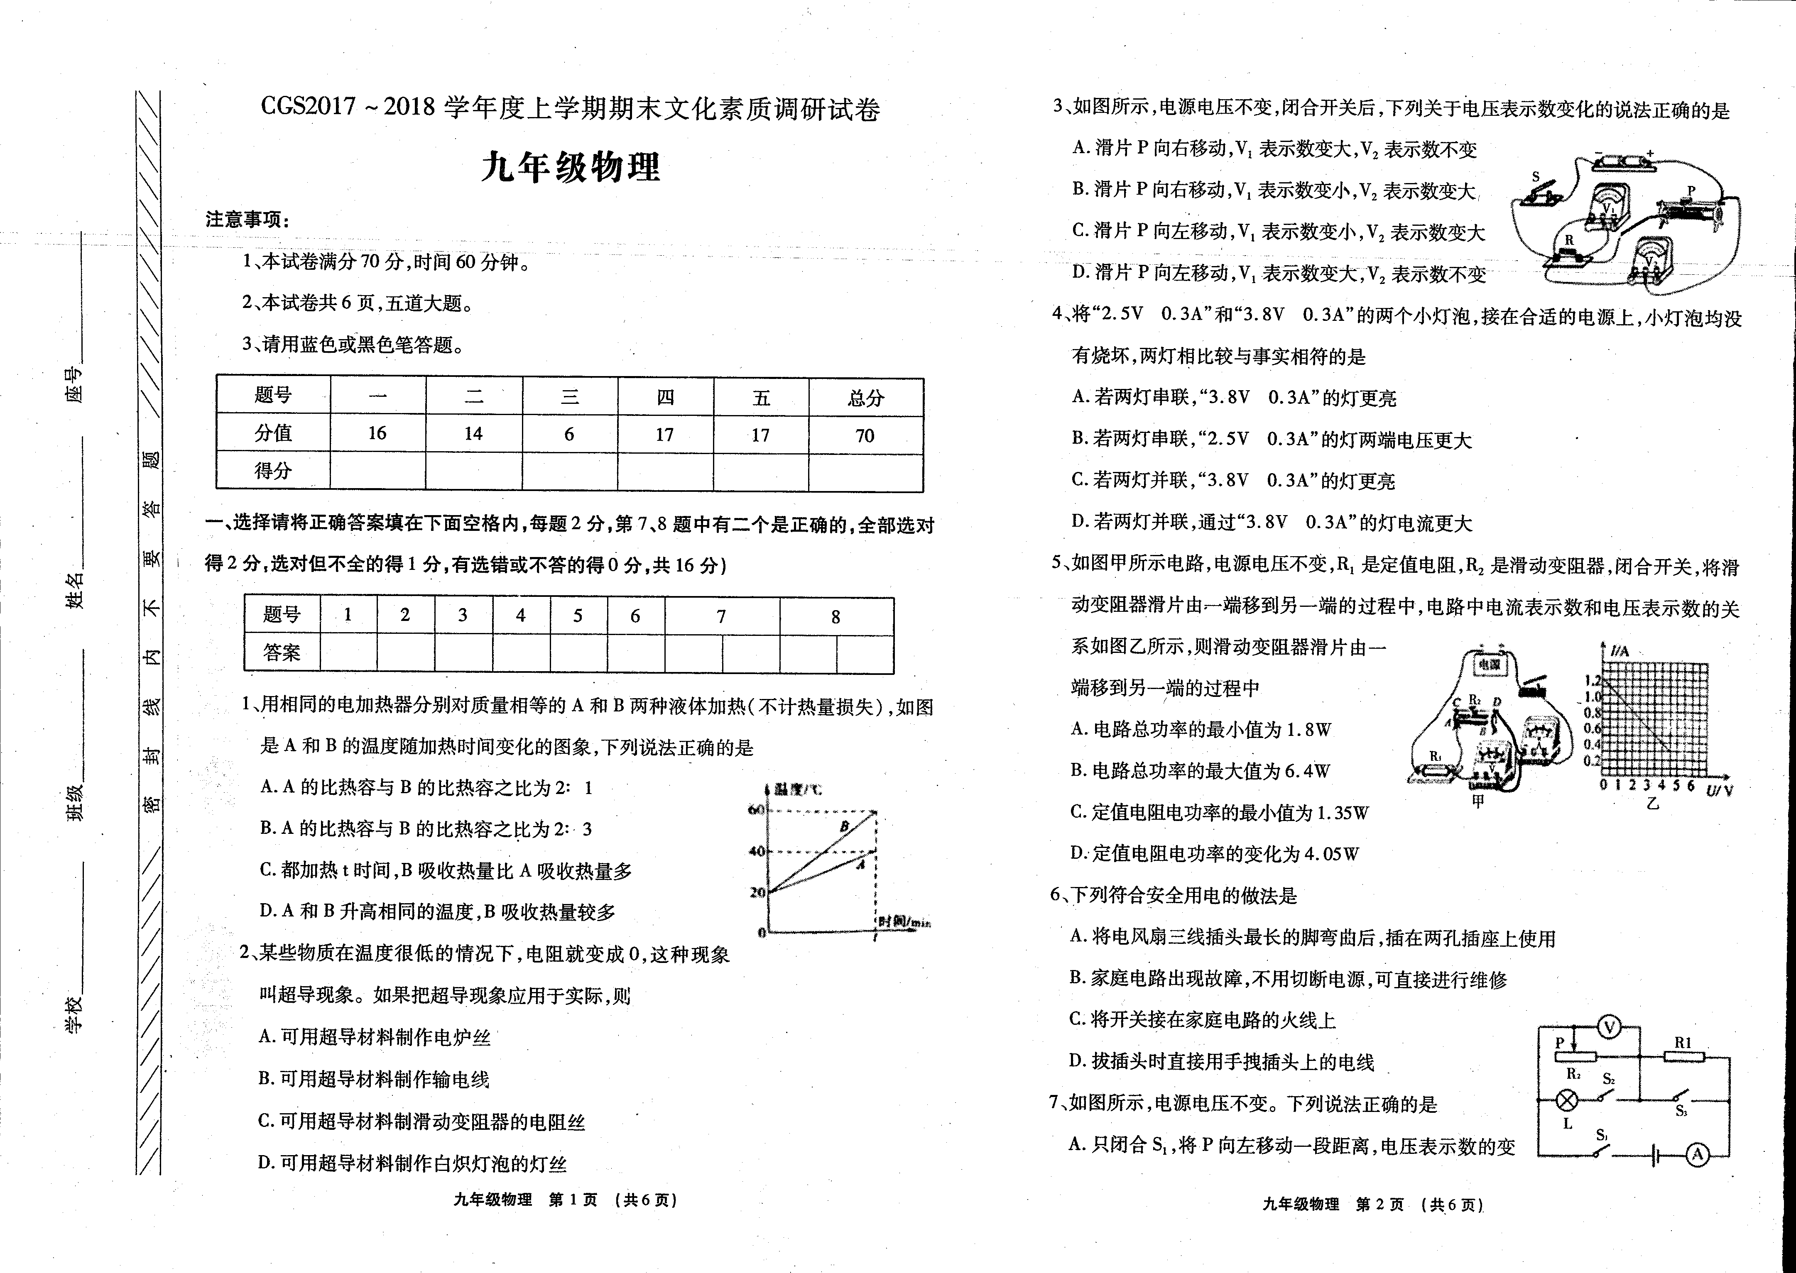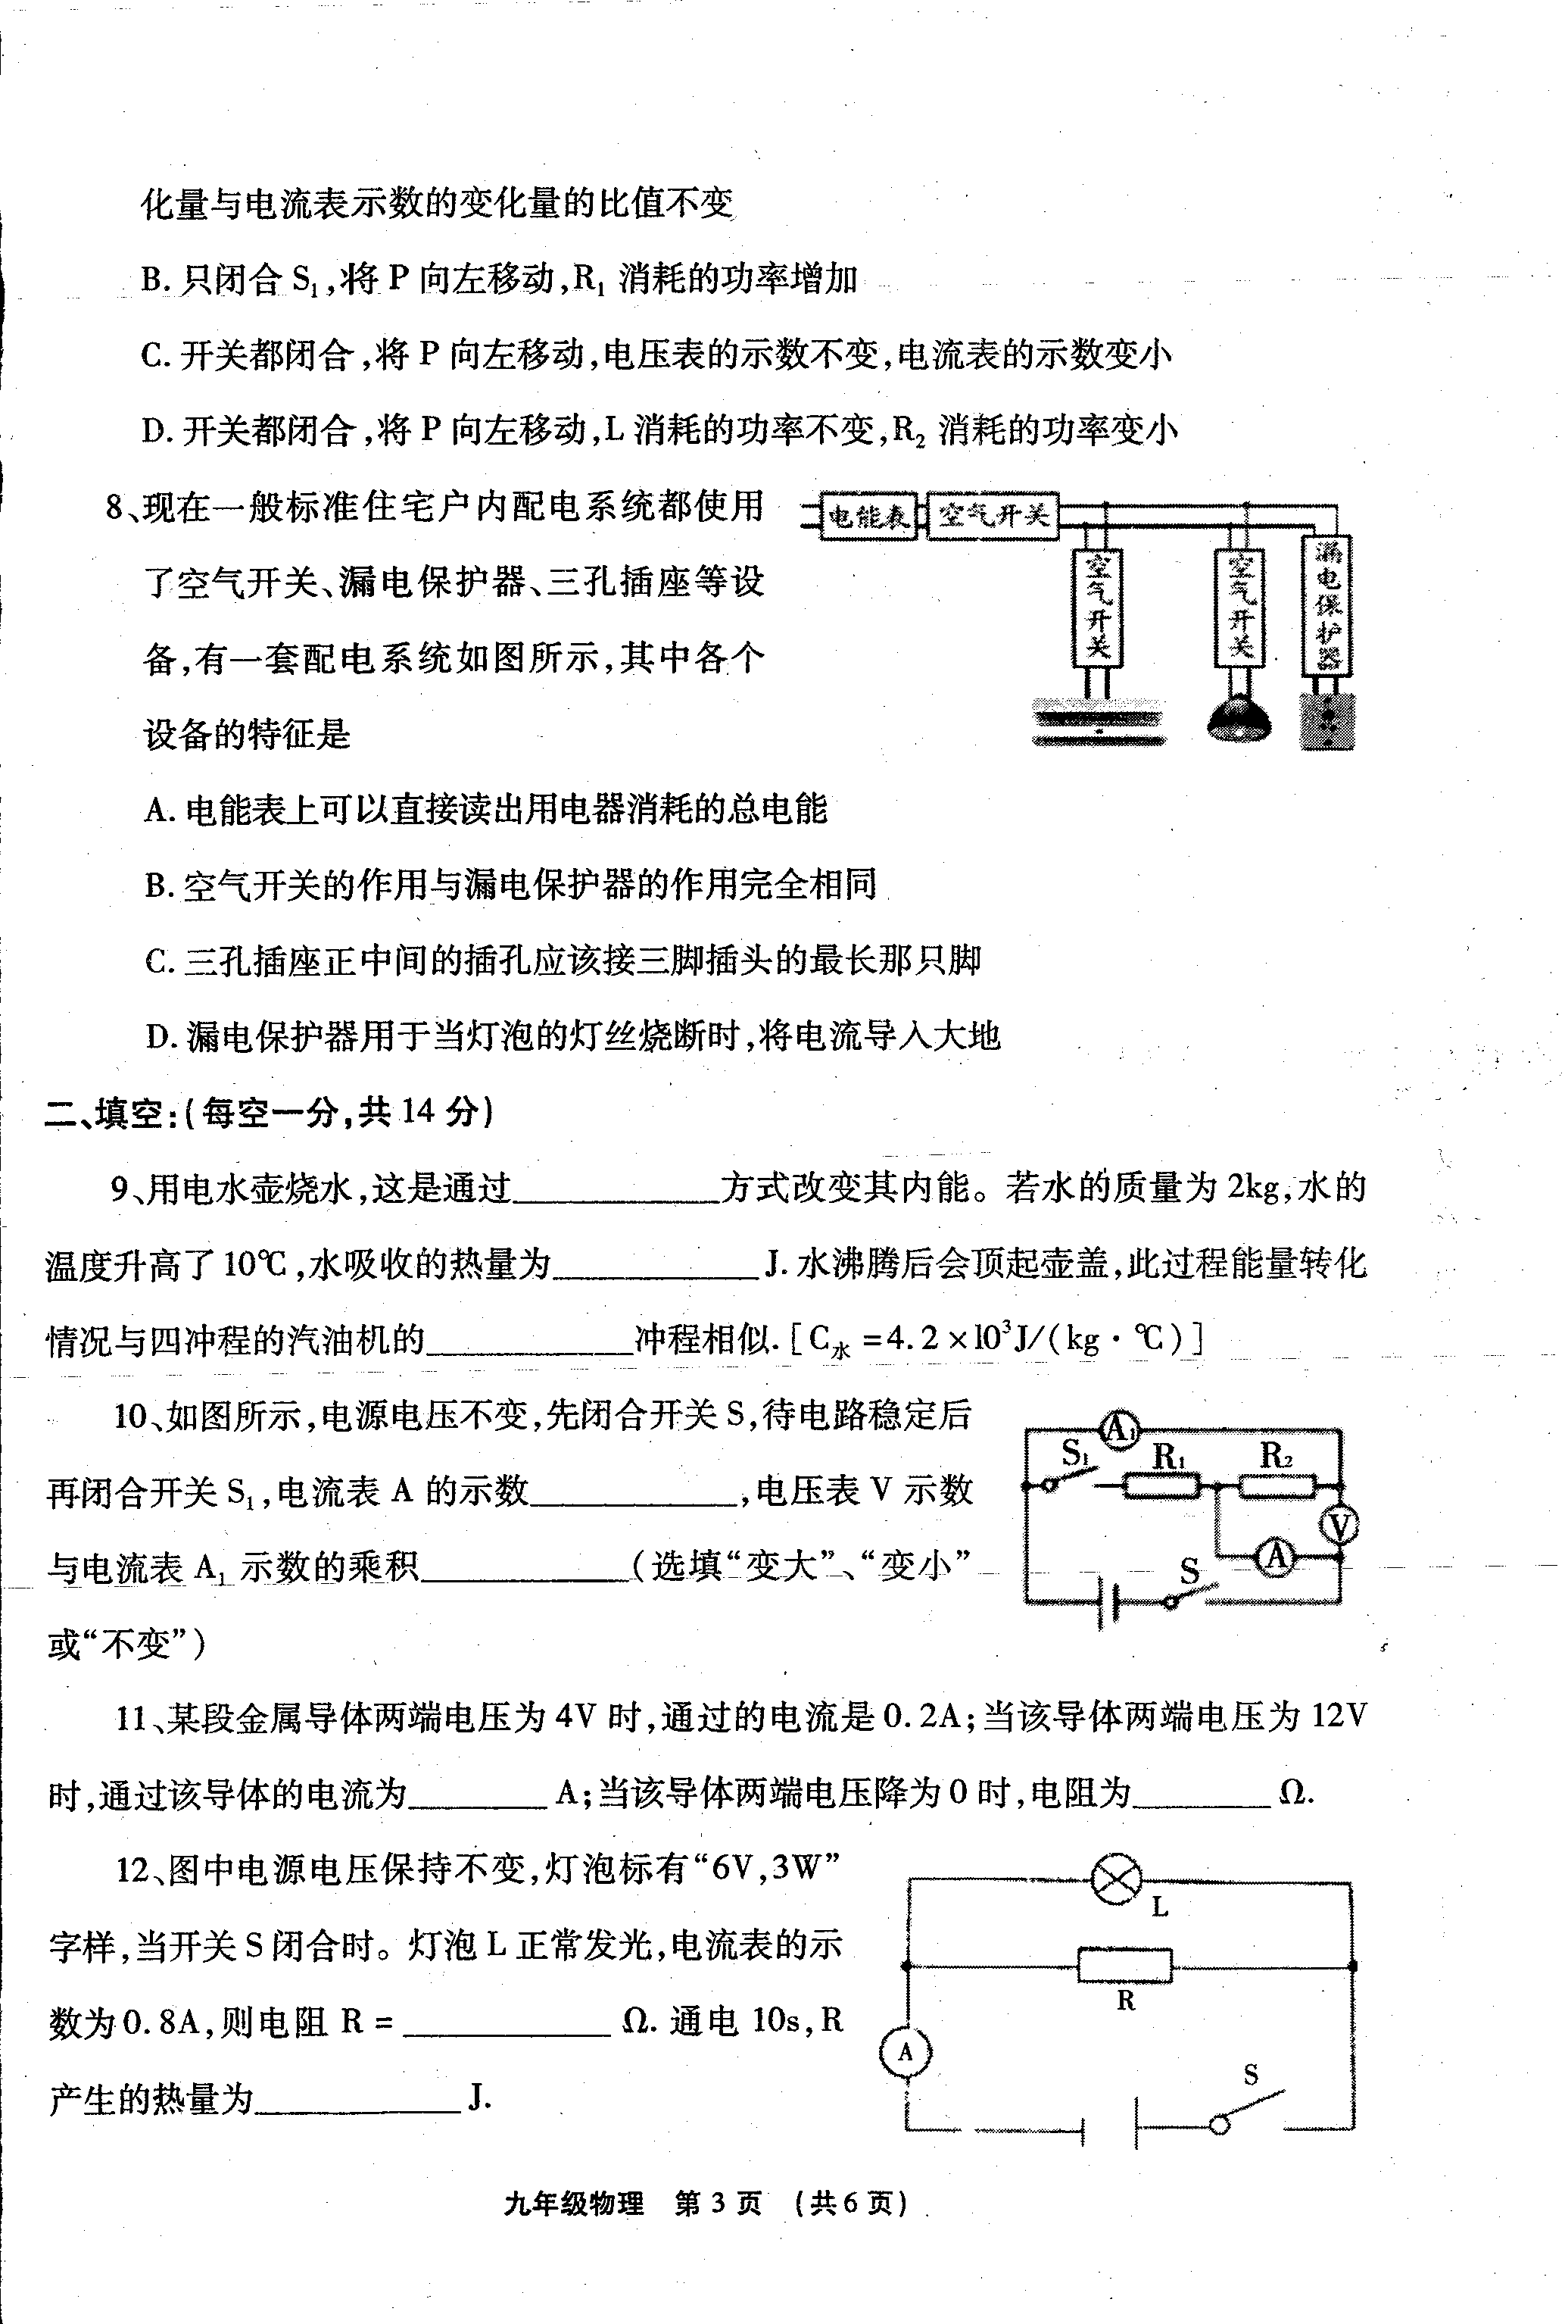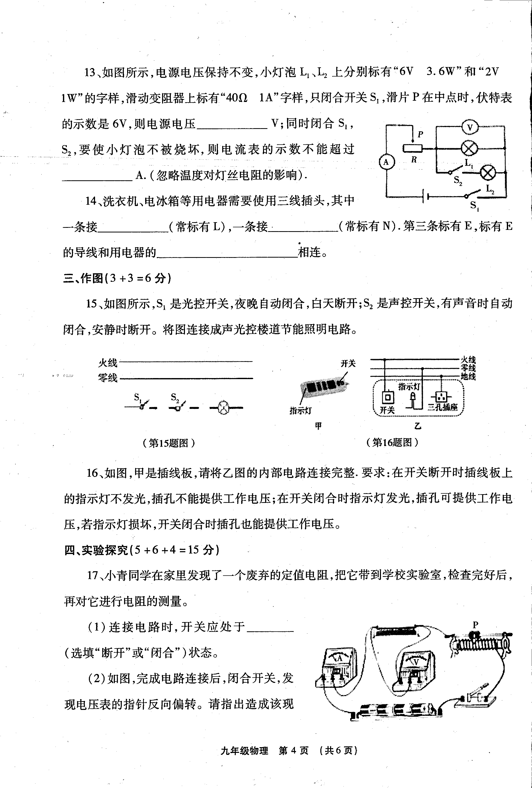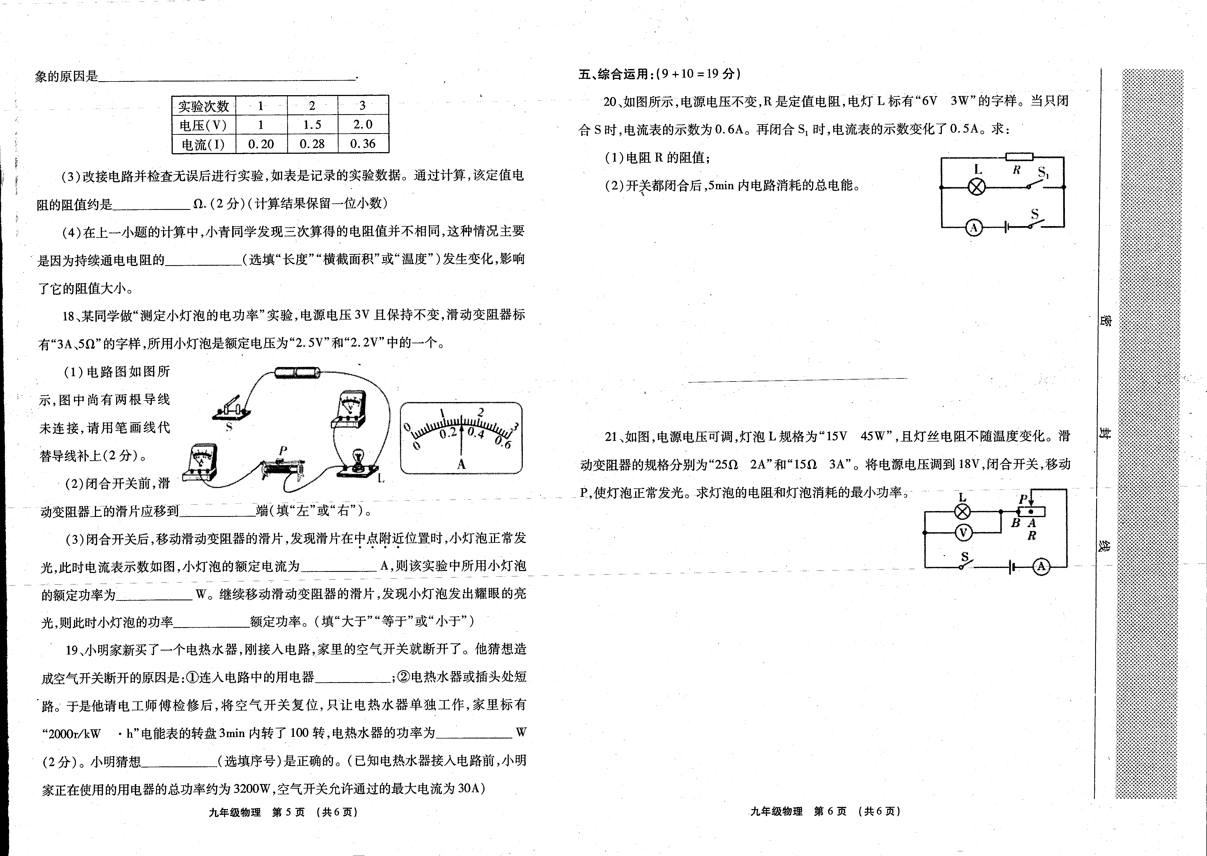九年级物理参考答案
一、选择：A B D A A C CD AC
二、填空：
9、热传递 8.4×10⁴J 做功 10、变大 不变
11、0.6 20 12、20 18
13、18 0.7 14、火 零 金属外壳
三、作图：略
四、实验探究：
17、（1）断开 （2）电压表正、负接线柱接反 （3）5.3 （4）温度
18、（1）略 （2）左 （3）0.3 0.66 大于
19、功率过大 1000 ②
五、综合运用：
20、S闭合时，I′=I₁=0.5A
∴U=U₂=6V
则，由R=$\frac{U}{I}$得R=$\frac{U}{I_{1}}$=$\frac{6V}{0\text{.}6A}$=10$Ω$
I=I₁+I₂=1.1A[来源:Zxxk.Com]
由W=UIt得[来源:学,科,网]
W=6V×1.1A×300s=1980J
21、由P=$\frac{U^{2}}{R}$得
R_{L}=$\frac{U^{2}}{P_{L}}$=5$Ω$[来源:学科网]
∵I_{L}=$\frac{P}{U}$=3A
∴滑动变阻器应选用“15$Ω$，3A”
当R=15$Ω$时，P_{L}最小
则I=$\frac{U}{R+R_{L}}$=0.9A
P_{Lmin}=I²R=4.05W
[来源:学科网][来源:学。科。网Z。X。X。K]

